Добрый день, уважаемые студенты! Сегодня вы познакомитесь с географией населения и хозяства Северной Америки. Внимательно прочитайте текст, запишите тему урока, сделайте конспект и выполните контрольные задания. Желаю успеха!
Тема урока: География населения и хозяйства Северной Америки.
Перечень вопросов, рассматриваемых в теме:
- Общая характеристика и история освоения территории Северной Америки.
- Население: современный этнический состав населения США и Канады.
- Природно-ресурсный потенциал региона, оценка влияния условий и ресурсов на хозяйство двух стран.
- Первичная характеристика хозяйства США и Канады.
Глоссарий по теме: миграции, экспортное производство, НАФТА.
Теоретический материал для самостоятельного изучения
Когда в 1492 году корабль Христофора Колумба достиг Багамских островов, великий путешественник и не догадывался о масштабах своего открытия, о том, что площадь открытых им земель Нового Света составляет 42,5 млн. км², а их недра содержат богатейшие запасы важнейших полезных ископаемых. Вот только последовавшие за Колумбом европейцы быстро разглядели огромные возможности Нового Света, и прошло совсем немного времени, как тысячи представителей Старого Света, бросив дома, семьи и свои занятия, начали переселяться на новые земли.
Можем ли мы сейчас, спустя пять столетий, оценить результат деятельности переселенцев и их потомков?
Сегодня нам предстоит создать целостный географический образ региона «Северная Америка». Вы узнаете о географических особенностях региона, научитесь называть его состав и рассказывать об истории его освоения и формировании территории США и Канады. Сможете описывать своеобразие ЭГП региона и объяснять, как оно определяет темпы развития хозяйства стран региона.
Из курса географии материков и океанов вам известно, что Америка представлена двумя материками – Северная и Южная Америка, но в социально-экономическом аспекте чаще оперируют другими понятиями – англоязычная и Латинская Америка.
Что же тогда в социально-экономической географии будет включать в себя понятие «Северная Америка»?
Понятие «Северная Америка» в социально-экономической географии включает в себя только США и Канаду. Этот регион занимает территорию 19,4 млн. км² и насчитывает более 300 млн. человек населения.
Условно сухопутной границей региона на юге принято считать границу США с Мексикой. На севере регион омывается Северным Ледовитым океаном, в котором находится группа островов Канадского Арктического архипелага. Также в состав социально-экономического региона Северная Америка входит островное владение Дании – Гренландия и расположенные в Атлантическом океане острова – Бермудские, Сен-Пьер и Микелон.
Данное географическое положение в целом выгодное и способствует экономическому развитию. Основную роль в этом играют протяжённые морские границы, что способствуют развитию торгово-экономических связей.
Что же стало причиной разграничения в социально-экономическом плане Северной и Латинской Америки? Чтобы ответить на этот вопрос, нам нужно вернуться на несколько столетий назад и обратиться к этническому составу переселенцев из Старого Света. Состав же этот в разных частях Америки был различным. В Северной Америке до середины XIX в. преобладали выходцы из стран Северо-Западной Европы (Англии, Голландии), в Мексике и почти во всей Южной Америке — переселенцы с Пиренейского полуострова (Испании и Португалии). Именно поэтому основным языком в США и Канаде стал английский, а к югу от реки Рио-Гранде, по которой проходит граница между США и Мексикой, — испанский язык. Таким образом, утвердилось деление Америки на две главные социально-культурные и этнические области: Северную Америку (Англо-Америку), куда входят страны с преобладанием английского языка (США и Канада), и Латинскую Америку.
Итак, мы уже знаем, что географическое положение региона способствует его экономическому развитию. Можно ли также однозначно охарактеризовать природно-ресурсный потенциал региона?
Рельеф Англо-Америки очень разнообразен. Равнины и низменности, расположенные во внутренних районах, создают благоприятные условия для развития сельского хозяйства. В западной части Северной Америки расположена горная система Кордильер, занимающая около половины площади региона, а вдоль побережья Атлантики протянулись невысокие, практически разрушенные горы Аппалачи. К тому же, равнинные земли на востоке достаточно увлажнены и расположены в умеренном и субтропическом поясах, что создало прекрасные предпосылки для развития земледелия.
Но довольно большая часть Англо-Америки находится в субарктическом и арктическом поясах, что оказывает существенное влияние на хозяйственную деятельность человека. Огромные пространства Аляски и большей части территории Канады малопригодны для жизни человека и почти не освоены им. Водные ресурсы распределены неравномерно. В регионе много озёр. Полноводные реки, часто с зарегулированным стоком, обладают большими энергоресурсами. Важное хозяйственное значение имеют Великие озёра с рекой Святого Лаврентия, водные системы Великих Канадских озёр, реки Маккензи, Юкон, Колорадо и Колумбия, которые большей части судоходны и активно включены в транспортную систему региона. Между горными системами протекает главная водная артерия региона – Миссисипи с притоками Миссури и Огайо, обладающая огромными запасами пресной воды. К тому же, это и идеальный внутренний водный путь. Полезные ископаемые региона отличаются богатством и разнообразием. Здесь представлены более ста полезных ископаемых, наибольшее значение из которых представляют нефть и природный газ, каменный уголь, железная руда, уран, руды цветных, редкоземельных и драгоценных (благородных) металлов. Канада по праву может гордиться своим главным богатством – лесами. По запасам древесины она уступает лишь России и Бразилии.
Подведём итог: регион имеет выгодное экономико-географическое положение и исключительно богатый природно-ресурсный потенциал.
Достаточно ли вышеназванных факторов, чтобы обеспечить региону высокий уровень экономического развития? Какую роль в становлении хозяйства региона играет человеческий капитал? Обратимся к истории. Нам известно, что активно территория региона начала осваиваться в XVI-XVII веках, когда образовались колонии Англии, Голландии, Франции. Что стало причинами интенсивного развития хозяйства территорий? Чтобы ответить на вопрос, представим себе среднестатистического переселенца того времени и условия, в которых ему предстояло существовать. Это был человек трудоспособного возраста, энергичный, инициативный, способный рисковать, предприимчивый. Привлекала его возможность получить земельный участок, достаточная демократичность и свобода в выборе действий. Добавим сюда чисто английскую организованность и трудолюбие. Отдалённость от Европы, с одной стороны, тормозила развитие, но, с другой стороны, способствовала развитию местного хозяйства, предпринимательства. Так формировалось население региона с его этнической пестротой и национальными трудовыми традициями. Начальными его элементами были аборигены-индейцы и эскимосы, составляющие на сегодняшний день около 3% населения Северной Америки. Афроамериканцы и американцы азиатского происхождения составляют 30% населения региона. Самой многочисленной группой являются выходцы из Европы: испанцы, португальцы, англичане и французы. Большая часть населения в наши дни представлена смешанными расами.
Важно отметить, что США и Канада существенно различны по численности населения. В США численность населения составляет около 325 млн. человек, и это третье место в мире, в Канаде же проживает только около 36 млн. человек. Как мы уже убедились, на формирование населения исключительную роль оказала миграция. Только с начала ХХ века сюда переселились из других стран 60 млн. человек. В наше время, несмотря на различные ограничения, ежегодный миграционный прирост насчитывает несколько сотен тысяч человек. За счёт мигрантов США пополняют свои ресурсы дешёвой рабочей силой, а также активно привлекают высококвалифицированных специалистов из других стран.
Следовательно, мы можем говорить о том, что человеческий капитал играет важную роль в экономическом развитии региона.
Все обозначенные выше предпосылки способствовали становлению США и Канады в качестве стран-лидеров. США занимают первое место в мире по объёму промышленного производства, по уровню научно-технического потенциала, по выпуску высокотехнологичной наукоёмкой продукции. Им практически нет равных по развитию непроизводственной сферы. Обладая несравнимой финансовой мощью, США активно воздействуют на мировые хозяйственные связи. На мировой арене огромную роль играют крупные корпорации «Дженерал Моторз», «Мобил», «Боинг», «Форд Мотор», «Дженерал Электрик». Экономика Канады тесно интегрирована с США. Хозяйства Канады имеют аграрно-сырьевую специализацию в мировом разделении труда. На экспорт предлагается продукция горнодобывающей промышленности, цветной металлургии, энергетики. Продукция лесной, целлюлозно-бумажной и деревообрабатывающей промышленности составляет 60% стоимости экспорта Канады. США и Канада вместе со своим южным соседом Мексикой образуют на североамериканском континенте интеграционную группировку – Североамериканскую ассоциацию свободной торговли (НАФТА), которая предусматривает формирование и развитие в пределах всего континента целостного рыночного пространства (зоны свободной торговли) с открытым движением товаров, услуг, капитала, рабочей силы.
Вернёмся к проблемному вопросу, с которого мы начали разговор о Северной Америке как о социально-экономическом пространстве.
Можем ли мы сейчас, спустя пять столетий, оценить результат деятельности переселенцев и их потомков?
Несмотря на некоторое снижение доли Соединённых Штатов Америки в мировом хозяйстве в последние годы, они и сегодня остаются одним из наиболее экономически развитых государств мира. Вместе с Канадой США образуют один из двух самых мощных экономических регионов всего мира. Вклад переселенцев в становление хозяйства этих двух государств трудно переоценить.
Наш разговор о Северной Америке как социально-экономическом регионе подходит к концу, можно подвести итог: мы рассмотрели экономически развитый индустриальный регион с благоприятными природными условиями и богатым ресурсным потенциалом. Для его хозяйства характерны комплексное развитие производства и огромные размеры, немаловажную роль в которых сыграли процессы внешней миграции. Особое развитие в хозяйстве получили наука и наукоёмкие производства, включая военное и космическое. Территория достаточно хорошо освоена, все её части связаны между собой наземными, водными и воздушными трассами.
Контрольные задания:
1. Условно сухопутной границей между Англоязычной Америкой и Латинской Америкой принято считать границу между:
- США и Канадой;
- США и Мексикой;
- США и Россией.
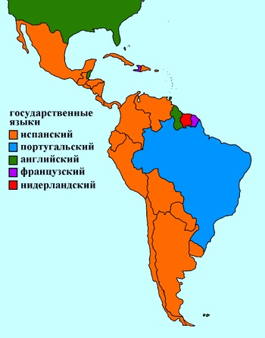
Рисунок 1 - Государственные языки Северной и Латинской Америки
2. Какие утверждения о понятии «Северная Америка» в социально-экономической географии и её географическом положении являются неверными?
- Понятие «Северная Америка» в социально-экономической географии включает в себя только США и Канаду.
- Численность населения Англоязычной Америки – 250 миллионов человек.
- На севере регион омывается Атлантическим океаном.
- Гренландия – островное владение Дании.
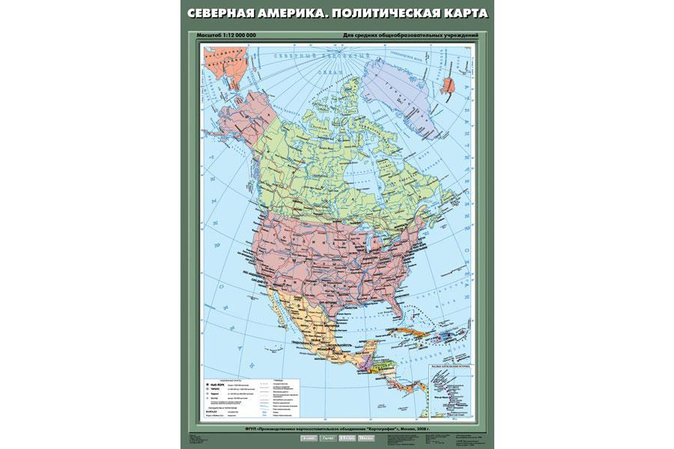
Рисунок 2 - Политическая карта Северной Америки
Наш разговор о Северной Америке как социально-экономическом регионе подходит к концу, можно подвести итог: мы рассмотрели экономически развитый индустриальный регион с благоприятными природными условиями и богатым ресурсным потенциалом. Для его хозяйства характерны комплексное развитие производства и огромные размеры, немаловажную роль в которых сыграли процессы внешней миграции. Особое развитие в хозяйстве получили наука и наукоёмкие производства, включая военное и космическое. Территория достаточно хорошо освоена, все её части связаны между собой наземными, водными и воздушными трассами.
Основная и дополнительная литература по теме урока:
- Максаковский В. П. География. 10-11 класс. – М.: Просвещение, 2017. – 305 с.: ил. – С. 304–305.
- Энциклопедический словарь Брокгауза и Ефрона: в 86 т. Т. 27 и 4 доп.: Северная Америка. – СПб.: 1890–1907. – С. 235–243.
Открытые электронные ресурсы по теме урока:
- Русское географическое общество [Электронный ресурс]. – Режим доступа: https://www.rgo.ru/ru/article/v-novyy-god-s-novymi-filmami
- Учебное пособие по географии [Электронный ресурс]. – Режим доступа: http://geo.1september.ru/2000/31/no31.htm
- Географический справочник [Электронный ресурс]. – Режим доступа: http://rui-tur.ru/index.php

